Приложение № 5 към чл. 4, ал. 1
Ново - ДВ, бр. 12 от 2016 г., в сила от 12.02.2016 г., изм. и доп. - ДВ, бр. 3 от 2018 г., изм. - ДВ, бр. 31 от 2019 г., в сила от 12.04.2019 г., доп. - ДВ, бр. 67 от 2019 г., в сила от 28.08.2019 г.)
ДО
ДИРЕКТОРА НА РИОСВ
ПЛОВДИВ

УВЕДОМЛЕНИЕ
за инвестиционно предложение
от П. Божков,

УВАЖАЕМИ Г-Н ДИРЕКТОР,
Уведомяваме Ви, че П Божков има следното инвестиционно предложение „Разширение на дейността в Гробищен парк с обреден дом“ в поземлен имот 56784.509.156, гр. Пловдив.

Характеристика на инвестиционното предложение:
1. Резюме на предложението:
Инвестиционното предложение предвижда разширение на дейността на действащия „Гробищен парк с обреден дом”, като се предлага нова услуга „Кремиране на тленни останки”. В предвидено за целта отделно, съществуващо помещение на обредния дом, ще се монтира високотехнологична и високоекологична инсталация - за кремиране на тленни останки.
Новата дейност, предмет на ИП, не попада в обхвата на Приложения № 1 и № 2 на ЗООС, както и не представлява съоръжение с повишена степен на опасност.
2. Описание на основните процеси, капацитет, обща използвана площ; необходимост от други свързани с основния предмет спомагателни или поддържащи дейности, в т.ч. ползване на съществуваща или необходимост от изграждане на нова техническа инфраструктура (пътища/улици, газопровод, електропроводи и др.), предвидени изкопни работи, предполагаема дълбочина на изкопите, ползване на взрив:
Помещението, в което се предвижда инсталирането на инсталацията за кремиране е с площ от 200 кв. м.
Капацитет на инсталацията - 10 броя кремации за 24 часа (по 80 кг. средно тегло) т.е. максимум 0,8 тона на ден.
Предвижда се инсталацията да работи максимум 220 дни в годината. Моделът ще е: „CREMATEC TABO” - производство на водещия европейски лидер на такива съоръжения “CREMATEC” – Швеция. Този модел е специално проектиран и разработен в изпълнение на указанията на Стокхолмската конвенция, дадени в Част V, „Общи насоки за най-добрите налични техники и най-добрите практики за опазване на околната среда“. Тя ще работи на природен газ, което предполага минимални количества отделяни в атмосферата емисии на въглероден окис, азотни окиси, серни окиси, диоксини и други. Ниските нива на очакваните емисии са гарантирани, не само от вида на използваното гориво, но и от типа на изгаряне, а именно двукамерното изгаряне. В първата камера, материалът е подложен на пиролитично изгаряне, а във втората на принудително вторично доизгаряне и окисляване, осигурено от висока температура и голямо количество въздух. Това гарантира пълноценното изгаряне на материала и неутрализацията на получените димни газове. Инсталацията ще се управлява, чрез микропроцесор с електронни табла, който ще контролира температурата, подаването на въздух, регулирането на въздушния поток и кислорода в димните газове. В зависимост от стойностите процесорът ще изпраща сигнали до различните системи. Потенциалното увеличение на дима се засича автоматично, а въздухът се увеличава, така че отпадъчните газове се изгарят напълно при достатъчно висока температура, за да се елиминират димът и миризмата. Остатъчното сухо вещество от процеса на изгаряне представлява между 1 и 2 % от първоначалното тегло. Остатъците от изгарянето се проверяват за наличие на метали и след тяхното отстраняване се смилат, поставят в урни и предават на близките на починалия, чиито са тленните останки.
Инсталацията ще бъде комплексна доставка, като доставчикът ще поеме задължението да монтира оборудването, да направи пробна експлоатация и наладка, да обучи персонала и да поддържа инсталацията по време на експлоатацията като гарантира безопасност на работата на съоръженията и чистотата на изхвърляния в атмосферата въздух по време на работа. Производителят гарантира и спазване на изискванията на действащите към момента европейски и национални екологични стандарти и нормативи.
Съхранението на тленните останки до кремирането им ще става в съществуваща хладилна камера с температура – 5^{о}С, която ще работи на фреон R404А – 5кг.
Предвижда се инсталацията за кремиране да се захрани с природен газ от съществуващ, на Рогошко шосе, газопровод на „СИТИГАЗ” (доставчика, съгласно предварителен договор), чрез новоизграден газопровод до гробищния парк, с максимален дебит 11 куб. м/час.
Ще бъдат извършени изкопни работи за газопровода от улицата до сградата на обредния дом на дълбочина до 1 м, без използване на взрив.

3. Връзка с други съществуващи и одобрени с устройствен или друг план дейности в обхвата на въздействие на обекта на инвестиционното предложение, необходимост от издаване на съгласувателни/разрешителни документи по реда на специален закон, орган по одобряване/разрешаване на инвестиционното предложение по реда на специален закон:
Действащият гробищен парк в ПИ с идентификатор 56784.509.156, чието разширение на дейността е предмет на настоящото ИП, попада в устройствена зона „Зг“ (зона за гробища) – „Гробища до Рогошко шосе” на гр. Пловдив.
Монтирането на специализирано оборудване и предоставянето на допълнителната услуга „Кремиране на тленни останки” не изисква издаване на съгласувателни/разрешителни документи по реда на специален закон.

4. Местоположение:
(населено място, община, квартал, поземлен имот, като за линейни обекти се посочват засегнатите общини/райони/кметства, географски координати или правоъгълни проекционни UTM координати в 35 зона в БГС2005, собственост, близост до или засягане на елементи на Националната екологична мрежа (НЕМ), обекти, подлежащи на здравна защита, и територии за опазване на обектите на културното наследство, очаквано трансгранично въздействие, схема на нова или промяна на съществуваща пътна инфраструктура)
Предвижда се настоящето ИП да се реализира в съществуващата сграда на действащия обреден дом в поземлен имот с идентификатор 56784.509.156, район „Северен”, гр. Пловдив, община Пловдив, Пловдивска област, който е част от УПИ I - за гробища, кв. 1 по регулационния план на "Гробища до Рогошко шосе", гр. Пловдив.
Имотът е частен, собственост на Възложителя.

Географските координати на имота са: 42°10'09.0"N и 24°46'56.0"E.

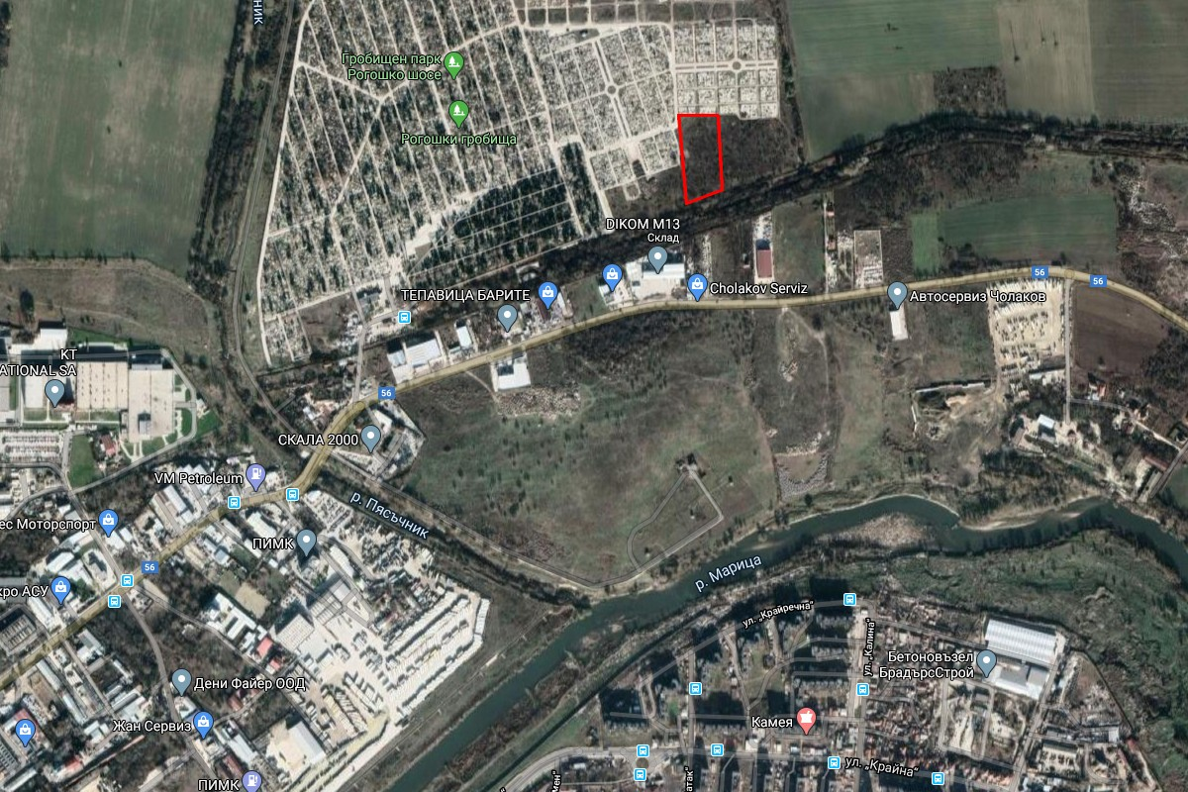
Местоположение на имота за реализиране на ИП

Не се очаква, предвидената с ИП дейност да засегне елементи на Националната екологична мрежа (НЕМ). Най-близкият такъв по ЗЗТ е природна забележителност „Данов хълм“, отстояща на около 3,8 км в югозападна посока, и съгласно ЗБР – защитена зона по Директивата за местообитанията BG0000578 „Река Марица“, намираща се на около 230 м в южна посока.
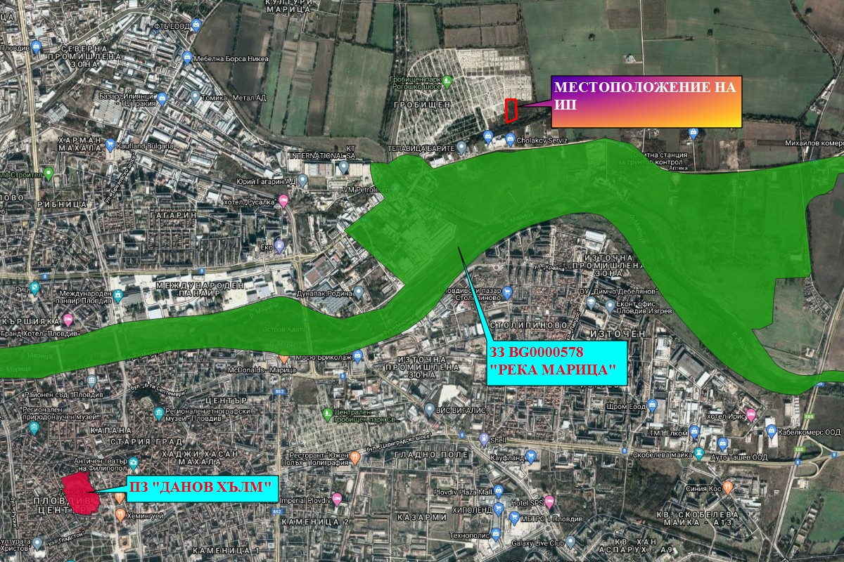

До имота има съществуващ транспортен достъп (асфалтова алея), преминаваща по западната граница на същия. Второстепенната улица, преминаваща покрай южната граница на имота осигурява втора, директна връзка със селищната пътна инфраструктура.

5. Природни ресурси, предвидени за използване по време на строителството и експлоатацията:

Инвестиционното предложение не предвижда строителство.
През експлоатационния период, предвидената с ИП дейност изисква използване на природен газ с максимален дебит 11 куб. м/час, доставен от търговец доставчик.

6. Очаквани вещества, които ще бъдат емитирани от дейността, в т.ч. приоритетни и/или опасни, при които се осъществява или е възможен контакт с води:
Не се очаква, при реализацията на ИП и експлоатацията на предмета му, да бъдат емитирани вещества, включително приоритетни или опасни, които биха имали контакт с води.
7. Очаквани общи емисии на вредни вещества във въздуха по замърсители:
Емисиите от работата на инсталацията за кремиране ще се изпускат в атмосферния въздух организирано. Планираната за реализация инсталация представлява неподвижен точков източник, при експлоатацията на който ще има контролирано изпускане на емисии на вредни вещества в атмосферата. Основните замърсители се очаква да бъдат прахови частици, CO, CO₂ и NОx.
Производителят на оборудването “CREMATEC” – Швеция е водещия европейски лидер на такива съоръжения. Пещите ще бъдат комплексна доставка, като оборудването е произведено в съответствие с Директивата за машините 89/392/ЕИО и новите ѝ версии (91/368/ЕИО, 93/44/ЕИО и 93/68/ЕИО), Директива за ЕМС 89/336/ЕИО и измененията ѝ (92/31/ЕИО и 93/68/ЕИО) и Директива за ниското напрежение 73/23/ЕИО и изменената ѝ версия (93/68/ЕИО). Технологията се основава на двустепенно, пиролитично изгаряне на продуктите в първична камера и на процес на принудително вторично изгаряне, протичащ при висока температура и наличие на голямо количество въздух във вторичната камера. Това гарантира пълноценно изгаряне на материала в първичната камера и неутрализация на получените димни газове във вторичната камера. Поради сравнително високата температура на отпадъчните газове се налага тяхното охлаждане чрез нагнетяване на студен въздух с помощта на центробежни вентилатори. След това димните газове ще преминават през керамичен филтър, който сепарира твърдите прахови частици. Благодарение на използването на керамични порести капсули се достига 98% прочистване. След керамичния филтър димните газове се нагнетяват в изходящия комин чрез вентилатор за горещи газове.
Технологичният цикъл и температурния режим ще се контролира и управлява компютъризирано от система датчици, контролери и електронни програматори, които ще следят температурата във всяка камера. Достигането на зададената температура в първичната и вторичната камери ще става чрез горелки с гориво природен газ.
Производителят е предоставил на възложителя резултати от извършени контролни измервания на емисии в атмосферния въздух през 2015 г. от действащ крематориум, от същия модел и капацитет, в гр. Стайнкйер, Норвегия. Измерванията са извършени от акредитирана лаборатория с цел да се установи функционирането на съоръжението и съответствието на емисиите с действащото законодателство. В приложение е предоставен официален превод на резултатите от извършените анализи, както и Декларация за съответствие на оборудването.

8. Отпадъци, които се очаква да се генерират, и предвиждания за тяхното третиране:
По време на монтирането на оборудването е възможно да се генерират отпадъци от опаковки (пластмасови, хартиени, картонени, дървени). Ще се образуват при разопаковане на съоръжението и ще се предават за оползотворяване.
От предвидената с ИП нова дейност ще се образува нов отпадък – метални остатъци. Те ще се генерират при проверката след изгарянето, преди смилането на останките. Ще се предават за оползотворяване.
Отпадъците ще се бъдат класифицирани по реда на Наредба № 2 от 23 юли 2014 г. за класификация на отпадъците и ще се събират разделно.

9. Отпадъчни води:
Предвидената с ИП дейност не формира отпадъчни води.
10. Опасни химични вещества, които се очаква да бъдат налични на площадката на предприятието/съоръжението:
Монтирането на съоръжението и неговата експлоатация не касаят използване на опасни химични вещества и смеси, включително такива, част от Приложение № 3 на ЗООС.

І. Моля да ни информирате за необходимите действия, които трябва да предприемем, по реда на глава шеста от ЗООС.
Моля на основание чл. 93, ал. 9, т. 1 от ЗООС да се проведе задължителна ОВОС, без да се извършва преценка.
Моля, на основание чл. 94, ал. 1, т. 9 от ЗООС да се проведе процедура по ОВОС и/или процедурата по чл. 109, ал. 1 или 2 или по чл. 117, ал. 1 или 2 от ЗООС.
ІІ. Друга информация (не е задължително за попълване)
Моля да бъде допуснато извършването само на ОВОС (в случаите по чл. 91, ал. 2 от ЗООС, когато за инвестиционно предложение, включено в приложение № 1 или в приложение № 2 към ЗООС, се изисква и изготвянето на самостоятелен план или програма по чл. 85, ал. 1 и 2 от ЗООС) поради следните основания (мотиви):
………………………………………………………………………………………………………

Прилагам:
1. Документи, доказващи обявяване на инвестиционното предложение на интернет страницата на възложителя, ако има такава, и чрез средствата за масово осведомяване или по друг подходящ начин съгласно изискванията на чл. 95, ал. 1 от ЗООС.
2. Документи, удостоверяващи по реда на специален закон, нормативен или административен акт права за иницииране или кандидатстване за одобряване на инвестиционно предложение.
3. Други документи по преценка на уведомителя:
3.1. допълнителна информация/документация, поясняваща инвестиционното предложение - резултати от извършени анализи на емисиите на вредни вещества в атмосферния въздух;
- Декларация за съответствие на оборудването.
3.2. картен материал, схема, снимков материал в подходящ мащаб.
4. Електронен носител - 1 бр.
5.Желая писмото за определяне на необходимите действия да бъде издадено в електронна форма и изпратено на посочения адрес на електронна поща.
6. Желая да получавам електронна кореспонденция във връзка с предоставяната услуга на посочения от мен адрес на електронна поща.
7. Желая писмото за определяне на необходимите действия да бъде получено чрез лицензиран пощенски оператор.

Дата: …………………. Уведомител: …………………
(подпис)

